|  |  |  |  |  |
| --- | --- | --- | --- | --- |
|  | | **Banco de Dados**  **Administração de Banco de Dados**  **AC3 – Isolamento de processos** | | |
| *Nome do Aluno:* ***Gabriel Serrano Scalione*** | | | | *RA: 1903812* |
| *Turma:* BD | *Série:* 4 Semestre | | *Data:* 12/10/2021 | |
| *Professor(a) Responsável:* Gustavo Bianchi Maia | | | | |
| Nota: ( ) Visto do Prof. | | | | |

**Exercícios**

>>> Abra o SSMS ( SQL Server Management Studio ) e estabeleça 1 conexão com o servidor. <<<

1. **Detalhe os comandos executados para:**

a) Ajustar o nível de isolamento para SERIALIZABLE

b) Abrir uma transação

c) Executar um CREATE TABLE

d) Executar alguns INSERTs

e) Conferir se os dados foram inseridos ( SELECT )

f) Dar ROLLBACK de toda a operação

g) Conferir se os dados ainda estão lá ( SELECT )

Escreva abaixo todos os comandos e explique o que aconteceu após o resultado da letra G.

<ALÉM DOS COMANDOS SOLICITADOS - TIRE UM PRINT DE SUA TELA E COLE AQUI>

Após executar o Rollback todos os comandos, criação da tabela e inserts não foram “comitados” para o banco.

**Comandos solicitados abaixo:**

create database ISOLAMENTO

GO

USE ISOLAMENTO

GO

-- a) Ajustar o nível de isolamento para SERIALIZABLE

SET TRANSACTION ISOLATION LEVEL SERIALIZABLE

-- b) Abrir uma transação

BEGIN TRANSACTION

-- c) Executar um CREATE TABLE

CREATE TABLE Paciente (

ID INT NOT NULL IDENTITY(1,1)

, Nome VARCHAR(50) NOT NULL

, Telefone INT NULL

, CONSTRAINT PK_Paciente PRIMARY KEY nonclustered ( ID )

)

GO

-- d) Executar alguns INSERTs

;with base(ra, nome) as (

select '1601152', 'Wellington Serafim'

union all select '1600892', 'Daywison Ferreira Leal'

union all select '1601291', 'Alan Lazari'

union all select '1601119', 'Eduardo Felipe Freitas Satyra'

union all select '1601148', 'Lucas do Nascimento Galdino da Silva'

union all select '1701091', 'Victor Correia de Campos'

union all select '1701340', 'Mateus Yoshihito Teruya Sugimura'

union all select '1701214', 'Vitor Hugo Lage Cabral'

union all select '1701697', 'Diogo Barbosa Lima'

union all select '1701362', 'Luis Henrique Miranda de Souza'

)

INSERT INTO Paciente ( telefone, nome )

select left('9'+convert(varchar,convert(int,ra*rand())),9), nome

from base

GO

-- e) Conferir se os dados foram inseridos ( SELECT )

SELECT *

FROM Paciente

GO

-- f) Dar ROLLBACK de toda a operação

ROLLBACK TRANSACTION

GO

-- g) Conferir se os dados ainda estão lá ( SELECT )

SELECT *

FROM Paciente

**Print da Tela:**

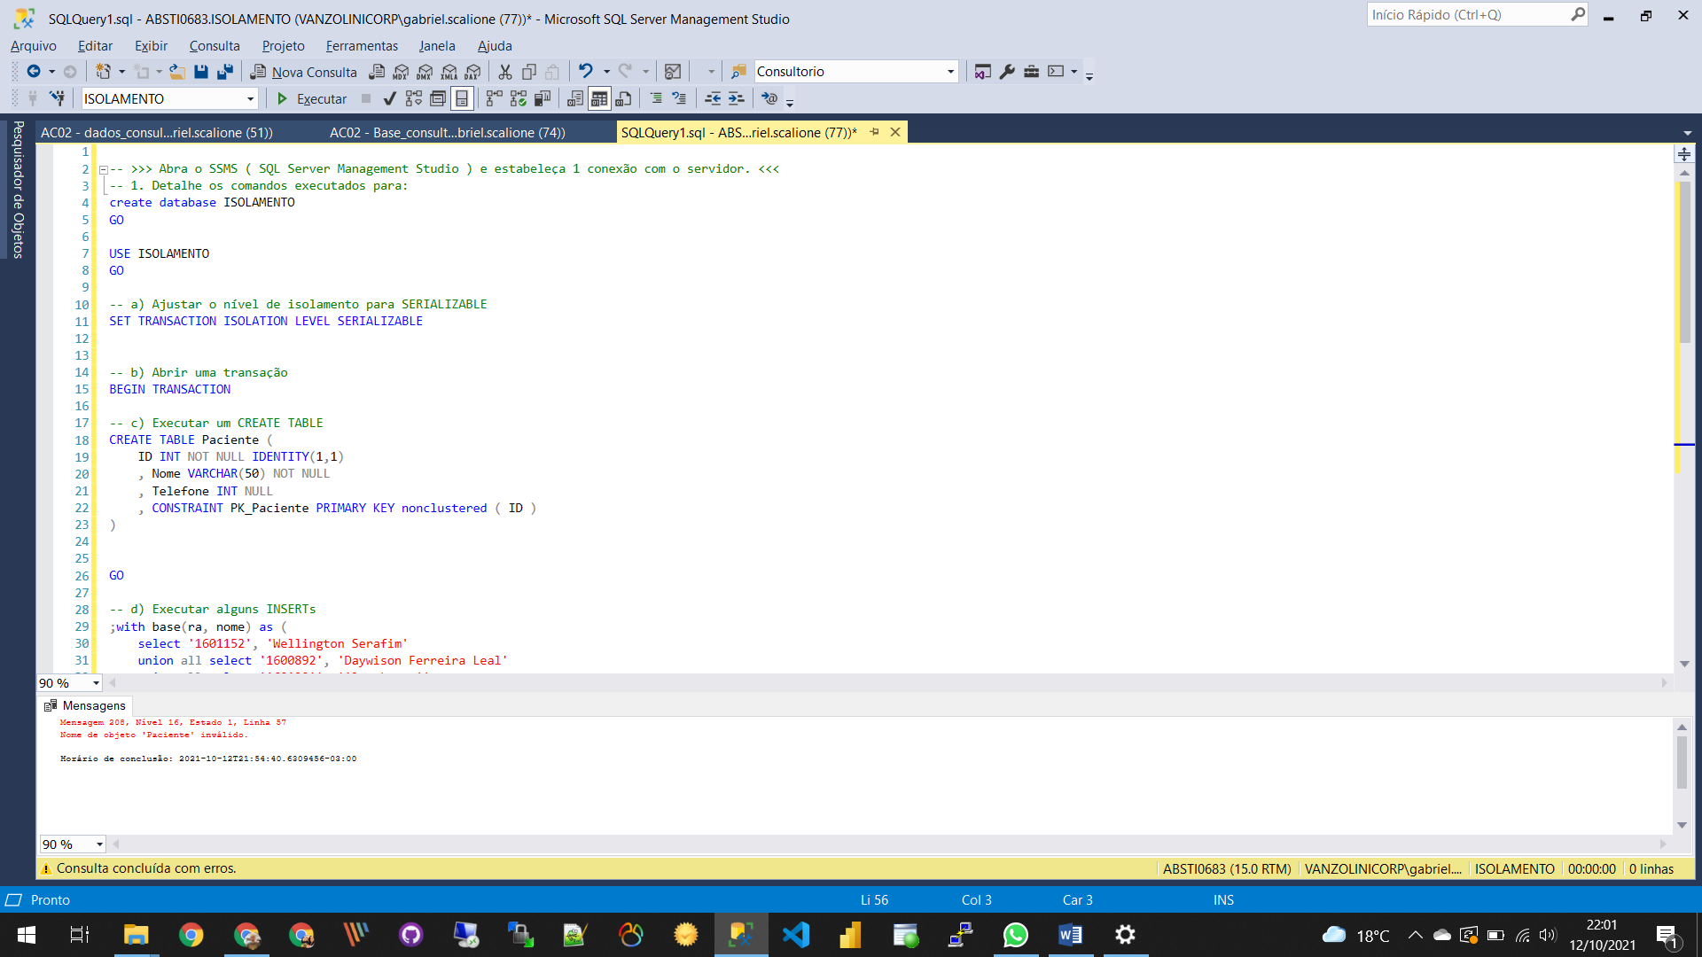

>>> Abra o SSMS ( SQL Server Management Studio ) e estabeleça 2 conexões com o servidor. <<<

Indicando apenas **UMA** instrução ou comando por linha, preencha os quadros das questões abaixo.

**2. Detalhe os comandos executados em cada conexão para simular um Bloqueio, ou seja, um dos processo terá que ficar esperando o outro acabar.**

Preencha a seguinte tabela com os comandos executados em qual transação e sua ordem.

|  |  |  |
| --- | --- | --- |
| Ordem | Transação 1 | Transação 2 |
| 1 |  |  |
| 2 |  |  |
| 3 |  |  |
| 4 |  |  |
| 5 |  |  |
| 6 |  |  |

<ALÉM DOS COMANDOS SOLICITADOS - TIRE UM PRINT DE SUA TELA E COLE AQUI>

**3. Detalhe os comandos executados em cada conexão para simular um DEADLOCK, ou seja, um dos processos terá que ser derrubado do servidor.**

Preencha a seguinte tabela com os comandos executados em qual transação e sua ordem.

|  |  |  |
| --- | --- | --- |
| Ordem | Transação 1 | Transação 2 |
| 1 |  |  |
| 2 |  |  |
| 3 |  |  |
| ... |  |  |

<ALÉM DOS COMANDOS SOLICITADOS - TIRE UM PRINT DE SUA TELA E COLE AQUI>

>>> Abra o SSMS ( SQL Server Management Studio ) e estabeleça 2 conexões com o servidor. <<<

**4. Detalhe o nível de isolamento utilizado/necessário e os comandos necessários em cada conexão para:**

a) Simular um erro de **leitura suja**.

Preencha a seguinte tabela com os comandos executados em qual transação e sua ordem.

|  |  |  |
| --- | --- | --- |
| Ordem | Transação 1 | Transação 2 |
| 1 |  |  |
| 2 |  |  |
| 3 |  |  |
| ... |  |  |

<ALÉM DOS COMANDOS SOLICITADOS - TIRE UM PRINT DE SUA TELA E COLE AQUI>

b) Simular um erro de **leitura não repetível**

Preencha a seguinte tabela com os comandos executados em qual transação e sua ordem.

|  |  |  |
| --- | --- | --- |
| Ordem | Transação 1 | Transação 2 |
| 1 |  |  |
| 2 |  |  |
| 3 |  |  |
| ... |  |  |

<ALÉM DOS COMANDOS SOLICITADOS - TIRE UM PRINT DE SUA TELA E COLE AQUI>

c) Simular um erro de **leitura fantasma**.

Preencha a seguinte tabela com os comandos executados em qual transação e sua ordem.

|  |  |  |
| --- | --- | --- |
| Ordem | Transação 1 | Transação 2 |
| 1 |  |  |
| 2 |  |  |
| 3 |  |  |
| ... |  |  |

<ALÉM DOS COMANDOS SOLICITADOS - TIRE UM PRINT DE SUA TELA E COLE AQUI>

Links externos:

https://en.wikipedia.org/wiki/Isolation_(database_systems)

https://technet.microsoft.com/en-us/library/ms189122(v=sql.105).aspx

**5. Seja um ambiente conforme o simulado na questão 2, ou seja, uma conexão está bloqueando outra.**

a) Supondo que você não seja o causador destas bloqueios ( ou seja, você é o DBA ), como você verificaria que existem bloqueios no sistema ? ( detalhe as ferramentas utilizadas, os comandos executados para esta verificação, opcionalmente tire um ‘print’ da tela e cole aqui )

b) Como você resolveria esta situação encerrando o processo bloqueante ( detalhe suas verificações e códigos executados )

**6. Explique, qual a diferença entre LOCK e BLOCK.**

**Preencha esta ficha de avaliação, copie e cole todos os códigos utilizados e entregue para o professor.**

**Observações:**

* Avaliação Individual.
* Organização, clareza e legibilidade na resolução da prova serão consideradas na correção.
* A interpretação da atividade faz parte do processo de avaliação
* Qualquer tentativa de fraude, cola será punido com nota zero.
* O total desta avaliação corresponde à 1 de 10 avaliações continuadas.

**Boa Avaliação!**